中国科学院知识创新工程重要方向项目
(KZCX3—SW—339）

研究简讯

青藏高原全新世以来的环境变化与生态系统关系研究

2005-8总第19期

青藏高原研究所青藏项目办公室 编 2005年8月
“青藏高原现代表生过程及其相互作用”
学 术 研 讨 会

为加强学科间学术交流、凝练学术思想、探讨科学问题、提升科研水平，2005 年7 月19 日至20日，在成都召开了“青藏高原现代表生过程及其相互作用”学术研讨会。会议由中国科学院知识创新工程重要方面项目“青藏高原全新世以来的环境变化与生态系统关系研究”和国家重点基础研究发展规划项目“青藏高原环境变化及其对全球变化的响应与适应对策”项目的有关专题与课题组召集。会议特邀孙鸿烈院士、郑度院士到会指导。欧阳华、赵新全、程根伟、姚治君、张宪洲、包维楷、张镱锂等研究员与樊宏教授、项目办公室冯雪华主任，以及来自地理资源所、成都山地所、成都生物所、西北高原生物所、四川大学等单位的40多名师生参加了研讨会。
研讨会围绕青藏高原现代表生系统的格局与过程、表生过程变化的机制与效应、区域可持续发展等方面展开讨论。与会专家的18个报告就相关领域的研究进展、存在问题、研究展望等进行了汇报与交流。会议着重讨论了青藏高原近年来气候变化的基本特征、草地森林等生态系统的响应及生态系统演变对碳循环的影响、特定区域人类活动时空格局的演变过程等。报告过程中孙先生和郑先生从整个青藏高原研究和国家需求的层面上不时提出问题，会议气氛非常活跃热烈。
与会专家就下一步工作的设想、研究结果的共享途径等交换了意见。大家普遍认为资料共享，尤其是阶段性研究结果的及时共享对整个研究的进展是至关重要的；研究中应从综合集成的层面上深入探讨国家重大需求的关键问题，提升交叉学科的研究水平。
最后孙先生对汇报的研究成果给予了充分肯定，指出科学研究应突出国家需求；要加大对人类活动影响的研究；环境变化问题应当包括现代环境变化过程，而且现代环境变化过程对当前的国家需求以及科学研究尤为重要。郑先生听完汇报后指出各专题间应当寻求多途径的有机结合，在利用遥感研究结果推演时要注意校正，要关注站点数据的代表性问题，尽可能地利用代表性的地区进行多学科相互印证，在适应对策的研究中还应加强不同领域的配合研究，注重环境变化的长远影响。
整个学术研讨会过程中许多不同专业的专家学者提出了很多饶有兴趣的问题和建议，学术讨论气氛非常活跃。通过研讨会明确了研究方向和存在的问题，探讨了加强各研究主题间有机联系的有效途径，进一步认识了高原表生过程—格局变化—环境效应—适应对策等一系列研究的相互关系。与会人员希望今后及时举办有关青藏高原的学术交流，相互学习，强化实质合作。

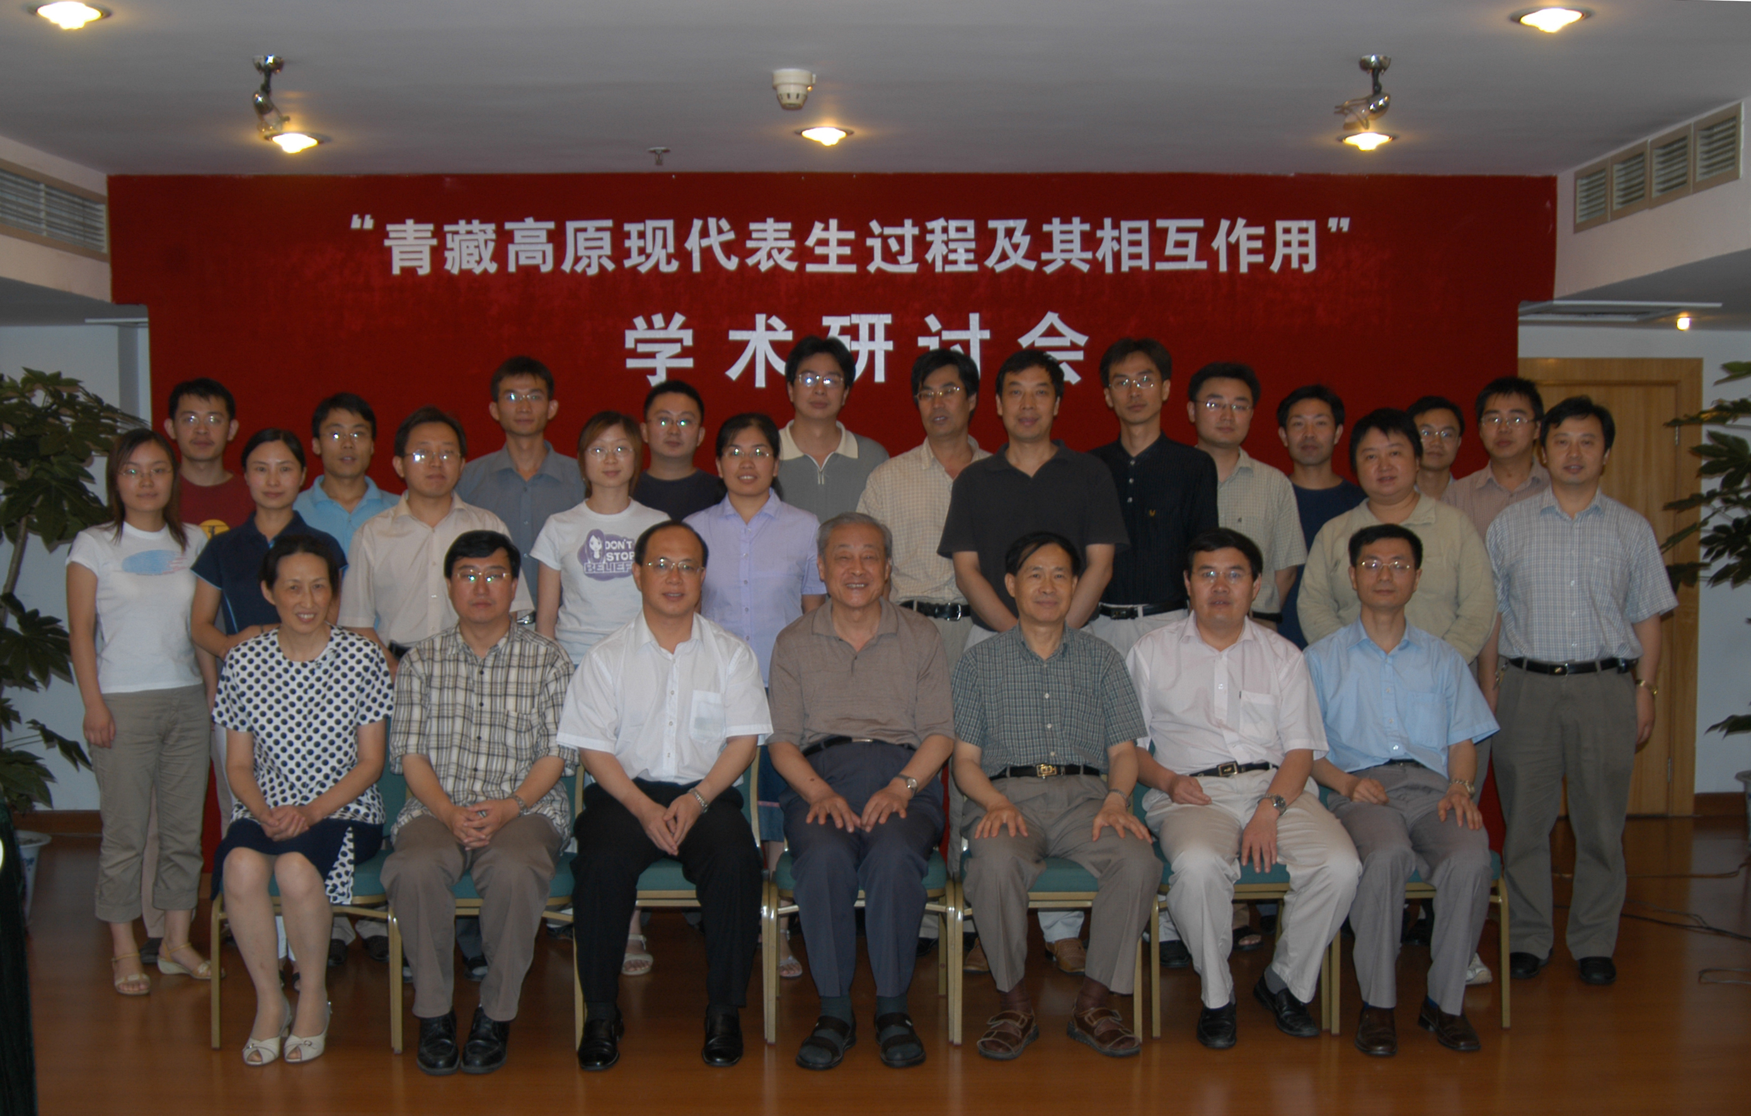
（文图/王兆锋、张镱锂提供）

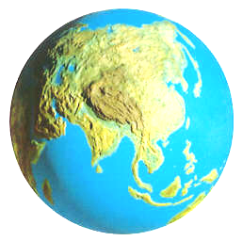
通讯地址：北京市双清路18号中国科学院青藏高原研究所
电 话：010－6284 9309 传真：010－6284 9886 邮政编码：100085
http://www.itpcas.ac.cn

